# 极光相机——相关参数的物理意义以及比较有关相机参数

## 第一部分 相机基本参数的物理意义

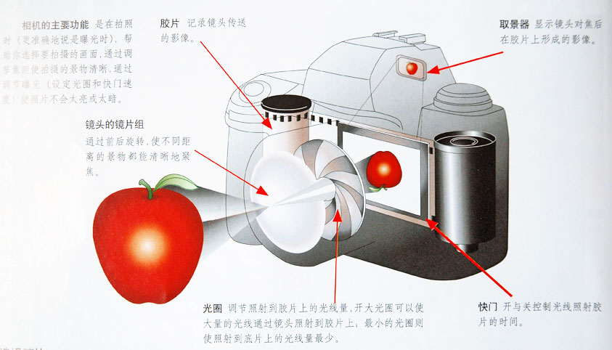

### 焦距

焦距，是光学系统中衡量光的聚集或发散的度量方式，指平行光入射时从透镜光心到光聚集之焦点的距离。具有短焦距的光学系统比长焦距的光学系统有更佳聚集光的能力。

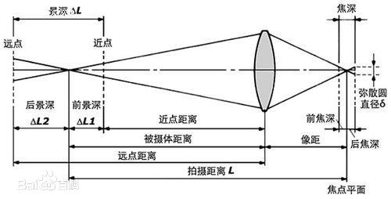

图 1 成像光路图

常见单位：mm

**等效焦距：**等效焦距，是相机光电传感器芯片影像区域对角线的长度，等效成35mm（24mm*36mm）照相机画幅对角线长度（42.27mm）时，其镜头的实际焦距所对应的35mm照相机镜头的焦距。

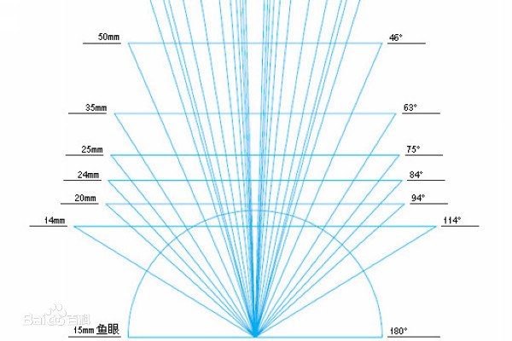

图 2 不同焦段镜头的的视角示意图

35mm胶片指胶片的高度为35mm的感光胶片，由于上下打孔，所以实际的感光高度为24mm。

对于极光相机所需的焦距，我对NASA的一张由国际空间站拍摄的照片进行分析，他们所使用的是24mm焦距36×23.9mm的Nikon D4相机。

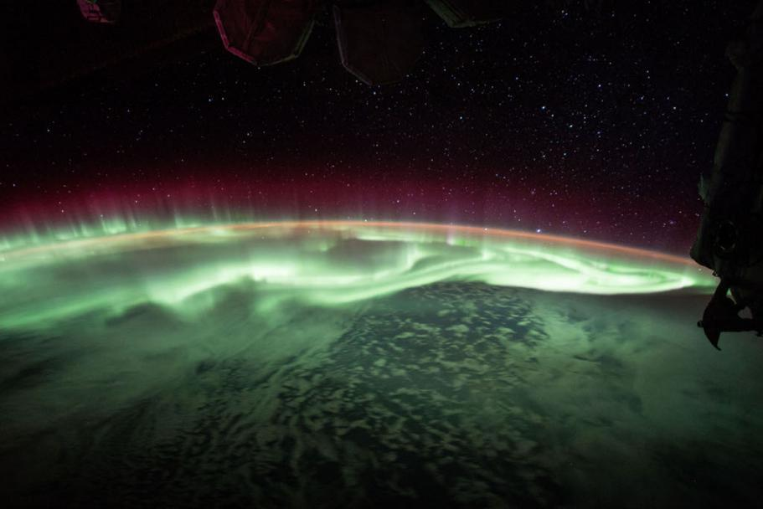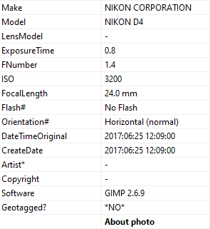

图 3 A sinuous green aurora appears above a deck of clouds in this dramatic astronaut photograph from May 29, 2010 in ISS.

### 2、光圈

光圈是一个用来控制光线透过镜头，进入机身内感光面光量的装置，它通常是在镜头内。表达光圈大小我们是用F/数值表示。对于已经制造好的镜头，我们不可能随意改变镜头的直径，但是我们可以通过在镜头内部加入多边形或者圆形，并且面积可变的孔状光栅来达到控制镜头通光量，这个装置就叫做光圈。



完整的光圈值系列如下：f/1.0，f/1.4，f/2.0，f/2.8，f/4.0，f/5.6，f/8.0，f/11，f/16，f/22，f/32，f/44，f/64。光圈的档位设计是相邻的两档的数值相差1.4倍（2的平方根1.414的近似值）相邻的两档之间，透光孔直径相差根号2倍，透光孔的面积相差一倍， 底片上形成的影像的亮度相差一倍，维持相同曝光量所需要的时间相差一倍。

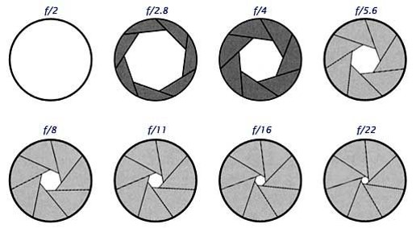

图 4 光圈的示意图

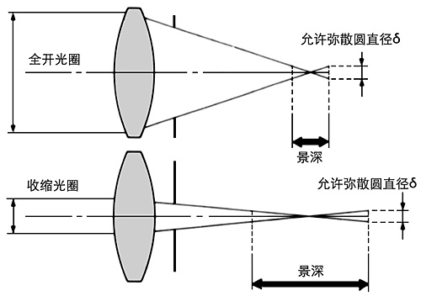

图 5 光圈对聚光能力的影响

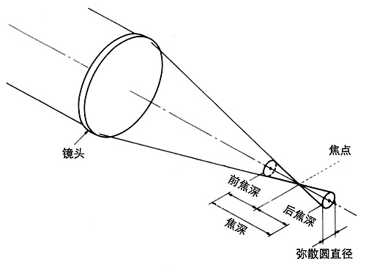

图 6 景深原理示意图

一般对于拍摄较暗的物体，需要获得大进光量时可以用大光圈。比如图3所使用的光圈为F1.4， 当然过大的光圈可能会产生紫边，过小的光圈可能会发生衍射，影响成像质量。

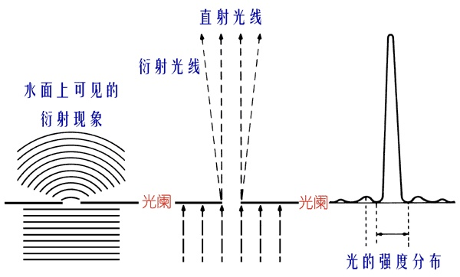

图 7 衍射原理示意图

### 3、像素大小

像素是指由图像的小方格组成的，这些小方块都有一个明确的位置和被分配的色彩数值，小方格颜色和位置就决定该图像所呈现出来的样子。

可以将像素视为整个图像中不可分割的单位或者是元素。不可分割的意思是它不能够再切割成更小单位抑或是元素，它是以一个单一颜色的小格存在。每一个点阵图像包含了一定量的像素，这些像素决定图像在屏幕上所呈现的大小。

对于数码相机，像素指相机的分辨率。由相机拥有的光电传感器上的光敏元件数目所决定的，一个光敏元件就对应一个像素。对于我们研究的Nikon D3 Electronic Camera，像素是4256×2832=12052992 pixel，CMOS尺寸是36.0×23.9（mm）。

* 总而言之，像素就是图像的最小单位以及和硬件上的最小感光元件。举个例子，3600×2400=8640,000，说明传感器长分布着3600像素，宽为2400像素。若在传感器尺寸不变的情况下增加像素，那意味着像素密度的增加。当然，像素密度也不是越大越好，若像素密度过大进光量越小，单个像元接受到的信号变弱，信噪比低。
* 由于衬底内少数载流子横向扩散导致像素之间的信号会互相干扰。
* 传感器CMOS上的每个像元上都有一个微透镜增加接受光的能力，当外界光斜着入射时，像元上微透镜之间光信号串扰。
* 从波动光学和傅里叶光学理解，光的衍射效应更明显，光斜着入射时，高频光入射引起的信号串扰。

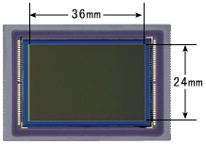

图8 常见传感器以及照片像素示例

****在保证像素数够用的前提下，像元面积越大越好，画幅越大越好****

### 分辨率

分辨率，又称解析度、解像度，可以细分为显示分辨率、图像分辨率、打印分辨率和扫描分辨率等。这里的分辨率一般指得是一张照片的分辨率。

分辨率决定了位图图像细节的精细程度。通常情况下，图像的分辨率越高，所包含的像素就越多，图像就越清晰，印刷的质量也就越好。同时，它也会增加文件占用的存储空间。

描述分辨率的**单位**有：dpi（点每英寸）、lpi（线每英寸）、ppi（像素每英寸）和PPD（PPPixels Per Degree 角分辨率，像素每度）。但只有lpi是描述光学分辨率的尺度的。虽然dpi和ppi也属于分辨率范畴内的单位，但是他们的含义与lpi不同。而且lpi与dpi无法换算，只能凭经验估算。

图像的位分辨率（Bit Resolution）又称位深，是用来衡量每个像素储存信息的位数。这种分辨率决定可以标记为多少种色彩等级的可能性。一般常见的有8位、16位、24位或32位色彩。有时我们也将位分辨率称为颜色深度。所谓“位”，实际上是指“2”的平方次数，8位即是2的八次方，也就是8个2相乘，等于256。所以，一幅8位色彩深度的图像，所能表现的色彩等级是256级。

数码相机像素水平的高低与最终所能打印一定分辨率照片的尺寸可用以下方法简单计算：假如彩色打印机的分辨率为N DPI，数码相机水平像素为M，最大可打印出的照片为M÷N英寸。比如打印机的分辨率为300DPI，那么水平像素为3600的数码相机，其所摄的影像文件不作插值处理能够打印出的最大照片尺寸为12英寸（3600÷300）。要打印出尺寸越大的数码照片，就需要越高像素水平的数码相机。计算显示尺寸的方法与打印尺寸的方法相同。

**表1，相机分辨率与像素之间的换算表**

|  |  |  |
| --- | --- | --- |
| 百万像素 | 4:3分辨率 | 16:9分辨率 |
| 0.3M | 640×480 | 720×405 |
| 0.5M | 800×600 | 960×540 |
| 0.6M |  | 1024×576 |
| 0.7M | 960×720 |  |
| 0.8M | 1024×768 |  |
| 0.9M |  | 1280×720 |
| 1M | 1152×864 | 1366×768 |
| 1.2M | 1280×960 |  |
| 1.5M | 1400×1050 | 1600×900 |
| 2M | 1600×1200 | 1920×1080 |
| 2.4M | 1792×1344 | 2048×1152 |
| 3.2M | 2048×1536 |  |
| 4M | 2304×1728 | 2560×1440 |
| 5M | 2592×1944 | 3072×1728 |
| 6M | 2816×2112 |  |
| 7M | 3072×2304 |  |
| 7.5M | 3200×2400 |  |
| 8M | 3264×2448 | 3840×2160 |
| 9M | 3456×2592 |  |
| 9.5M | 3600×2700 | 4096×2304 |
| 10M | 3672×2754 |  |
| 11M | 3840×2880 |  |
| 12M | 4000×3000 | 4608×2592 |
| 12.5M | 4096×3072 |  |
| 15M | 4800×3600 | 5120×2880 |
| 20M | 5120×3840 |  |
| 30M | 6400×4800 |  |

### 曝光时间

曝光时间是为了将光投射到照相感光材料的感光面上，快门所要打开的时间，单位：秒。视照相感光材料的感光度和对感光面上的照度而定。曝光时间长的话进的光就多，适合光线条件比较差的情况。曝光时间短则适合光线比较好的情况。如图3极光的照片曝光时间为0.8 s。



1. 欠曝
2. 正常
3. 过曝

图9，几种曝光程度的对比

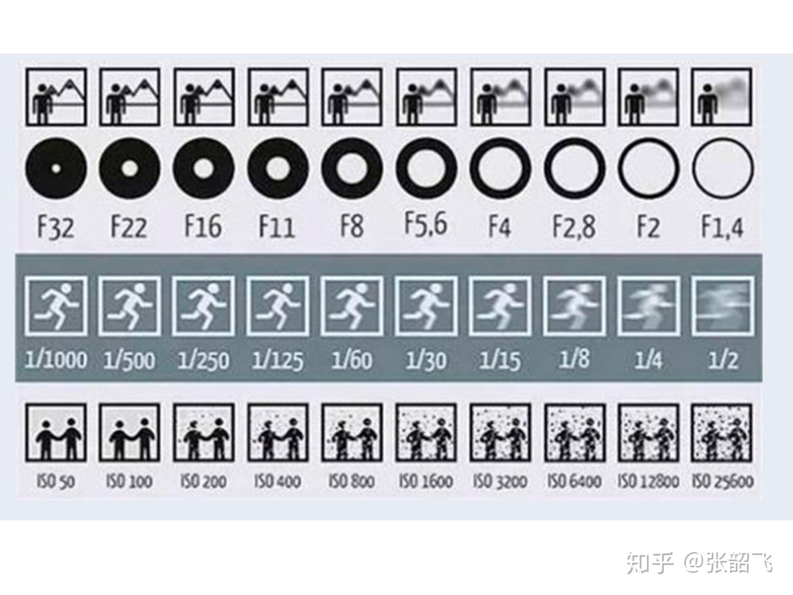

图10，相机的几种参数图例

### 视场

在摄影学中，视角(angle of view)是在一般环境中，相机可以接收影像的角度范围，也可以常被称为视野。 视角(angle of view)与成像范围(angle of coverage)是不同的，他是描述镜头可以撷取的影像角度，一般来说镜头的成像圈都够大到涵盖底片或者感光元件（或许会有一点点的边缘暗角）。假如镜头的成像范围无法涵盖整个感光元件，则成像圈会被看见，一般会伴随严重的边缘暗角，在这个状态下，视角会被成像范围所限制。

视场 在光学工程中，视场角又可用FOV表示，其与焦距的关系如下：

h = f*tan\[Theta]

像高 = EFL*tan (半FOV)

EFL为焦距

FOV为视场角

1. 在光学仪器中，以光学仪器的镜头为顶点，以被测目标的物像可通过镜头的最大范围的两条边缘构成的夹角，称为视场角。如图11。 视场角的大小决定了光学仪器的视野范围，视场角越大，视野就越大，光学倍率就越小。通俗地说，目标物体超过这个角就不会被收在镜头里。

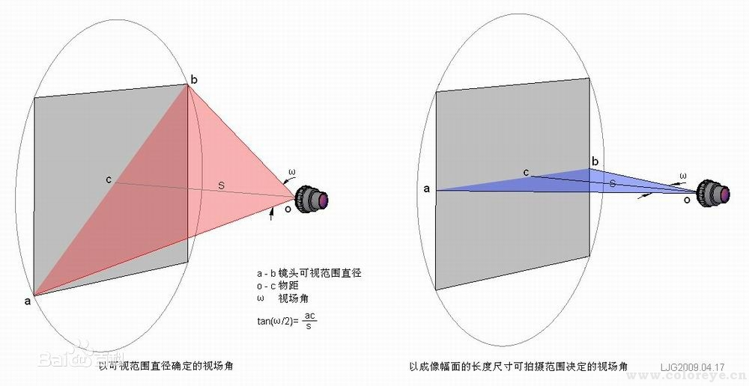

图11 视场的确定

视场角与焦距的关系：一般情况下，视场角越大，焦距就越短。以下列举几个实例：长焦距镜头视场角窄于40°，例如：镜头焦距2.5 mm，视场角为 45°左右。镜头焦距5.0 mm，视场角为 23°左右。镜头焦距7.5 mm，视场角为 14°左右。镜头焦距10 mm，视场角为 12°左右。镜头焦距15 mm，视场角为 8°左右。

**按视场角将镜头分类**

标准镜头：视角45度左右，使用范围较广。

远摄（长焦）镜头：视角40度以内，可在远距离情况下拍摄。

广角镜头：视角60度以上，观察范围较大，近处图像有变形

**举一个计算的例子**

假设一个 35mm 相机，安装了一个焦距为 F = 50 mm 的镜头。35mm 相机的影像规格是 24mm（垂直）× 36mm（水平），对角线距离约为 43.3mm. 在无限远对焦时，f = F，视角为：

### 工作距离

工作距离(WD)是指镜头**最下端机械面**到物体的距离。注意与**物像距离**的区别。

一般相机有最小工作距离，如UC 系列定焦镜头，4mm的最小工作距离为0。

### 存储格式

主要的图片格式有.jpg，.png，.tif，.raw格式。对于单反相机，则主要是JPEG和RAW格式。

RAW格式：原始数据格式，储存的是感光元件所捕获的原始数据，需要后期用软件转换成图片。佳能的格式后缀是CR2，尼康的是NEF，其他各品牌都有自己的格式。

jpeg格式：常见的图片格式，由相机内部处理器把RAW格式数据变为JPEG格式，所以会带有各品牌相机内置优化的风格。

对于其它几种储存格式，以下做简要介绍。

TIFF（Tag Image File Format）图像文件是图形图像处理中常用的格式之一，其图像格式很复杂，但由于它对图像信息的存放灵活多变，可以支持很多色彩系统，而且独立于操作系统，因此得到了广泛应用。在各种地理信息系统、摄影测量与遥感等应用中，要求图像具有地理编码信息，例如图像所在的坐标系、比例尺、图像上点的坐标、经纬度、长度单位及角度单位等等。与JPEG不同，TIFF文件可以编辑然后重新存储而不会有压缩损失。其它的一些TIFF文件选项包括多层或者多页。

PNG是一种采用无损压缩算法的位图格式，其设计目的是试图替代GIF和TIFF文件格式，同时增加一些GIF文件格式所不具备的特性。PNG使用从LZ77派生的无损数据压缩算法，一般应用于JAVA程序、网页或S60程序中，原因是它压缩比高，生成文件体积小。体积小 网络通讯中因受带宽制约，在保证图片清晰、逼真的前提下，网页中不可能大范围的使用文件较大的bmp格式文件。其具有无损压缩、支持透明效果等特点。

### 传感器灵敏度

灵敏度是传感器性能指标中的一个重要指标，指传感器输出增量与输入增量的比值。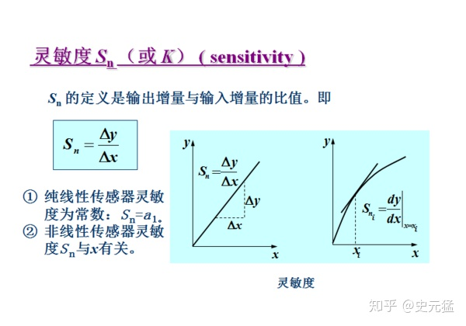

图12 传感器灵敏度的定义式

### 量子效率

量子效率是描述光电器件光电转换能力的一个重要参数，它是在某一特定波长下单位时间内产生的平均光电子数与入射光子数之比。随着光电面的表面状态(粗糙面或光滑面)的不同，光电子的逸出量也有变化。但是由于反射和其他原因，得到光子能量而逸出的电子一般较少。多数情况，约有1%～25%。

假设入射的单色辐射功率φ(λ)能产生N个光电子，则量子效率如下



这是个无量纲的量，它表示单位时间内每入射一个光子所能引起的载流子数。

量子效率是器件对光敏感性的精确测量。由于光子的能量与波长的倒数成比例，量子效率的测量通常是在一段波长范围内进行。底片的量子效率通常少于10%，而感光耦合元件在某些波长位置具有超过90%的效率。

对于感光耦合元件(CCD)图像传感器的像素而言，最佳感光度就是当量子效率等于1时，不过将光电流当作感光度的测定基准时，此时感光度为多少，令人感到相当好奇。图2是量子效率与感光度波长的相关特性。若将实际的CCD图像传感器，所测得的感光度与波长关系，和该图重叠，量子效率为多少即可一目了然。

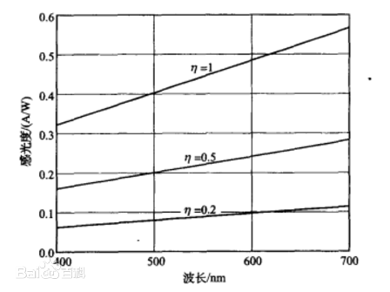

图13 量子效率与感光度关系图

## 对比Nikon D1 D3 D4和GS3-U3-23S6C-C 1/1.2" rasshopper彩色相机

在比较两种相机之前，我们先得确认我们所需的极光相机有什么需求。

作为一款在卫星上搭载的航天相机，我们需要它能够：

①能承受发射过程的冲击、振动和过载;

②具有合适的焦距和较高的分辨率;因为我们拍摄的是极光，不需要过长的焦距

③能适应空间的恶劣环境。用电荷耦合器件作感测元件的航天相机具有使用寿命长、工作可靠性高、能实时传输图像信息的特点。在有可能的情况下能够通过AI识别并且自动拍摄极光等。

根据所查阅的资料，我认为可以参考NASA的High Definition Earth-Viewing System (HDEV)中关于相机的研究。使用商业（COTS）相机，COTS摄像机，COTS编码器和其他电子设备封装在加压盒中，以为电子设备提供一定程度的保护，使其免受太空环境的影响。外壳包含常压下的干燥氮气。COTS摄像机，COTS编码器和其他电子设备封装在加压盒中，以为电子设备提供一定程度的保护，使其免受太空环境的影响。外壳包含常压下的干燥氮气。

经过我对各指标的对比，如果在限制体积以及更高的耐受性的情况下，我认为GS3-U3-23S6C-C 1/1.2" rasshopper彩色相机可能更适合。因为它具有体积小，质量轻，可靠性高，还有传输速度快等特点。（具体对比信息见excel表）